Как научить ребенка крутить обруч на талии и руке — с чего начать
Крутить обруч — это не только красиво выглядит со стороны, а и помогает развивать мышечную систему ребенка если стоит вопрос о покупке обруча или хула-хупа, то купить такой гимнастический снаряд стоит. Научить ребенка крутить обруч не самое простое занятие, но при наличии терпения родителей и целеустремленности у ребенка, процесс может занять не так и много времени. Для положительного результата стоит уделять занятиям с ребенком не менее 30 мин в день.
Какие бываю обручи
Знаменитая игрушка хула-хуп выпускается производителями всего мира и поэтому существует огромный ассортимент подобного гимнастического тренажера. Самые распространенные виды:
• Металлические.
• Пластиковый.
• С массажными роликами.
• С утяжелителями.
• Складные.
Упражнения
1. Одев обруч на талию его необходимо придерживать с обеих сторон руками. Необходимо, чтобы спина ребенка плотно прилегала к задней стенке обруча. Нужно сделать сильный толчок из одной стороны в другую, чтобы круг смог описать талию и успеть резко убрать руки.
2. Объясните ребенку, что необходимо выполнять круговые движения талией в ту же сторону, что и обруч, описывать круги вместе с хула-хупом.
3. Если получиться удержать обруч больше 20 секунд, то можно считать, что это первый успех и упражнение получилось.
Прежде чем приступить к тренировкам стоит:
• Необходимо найти удобное место, которое будет полностью свободным от посторонних предметов, они могут стать препятствием, а иногда и результатом травмирования ребенка.
• Не стоит выполнять упражнения детям, у которых наблюдаются болезни органов брюшной полости, болезни спины. Если ребенок состоит на учете врачей, необходимо проконсультироваться с ними.
Как крутить обруч на руке
Крутить обруч на руке гораздо проще, чем на талии, но стоит помнить, что для этой цели для начала лучше приобрести обруч с маленьким диаметром. Одной рукой раскачиваем обруч на другой и начинаем вращательные движения вместе с обручем, куда круг туда и рука.
Совет: Обруч на талии проще всего крутить, когда руки сцеплены в замке за головой. Такое положение позволяет уменьшить силу сопротивления вращения и делать более сильными и точными.
Если у ребенка не получается делать столь сложное упражнение не стоит сердиться, проявите терпение и у вас все получится, главное, не останавливаться.

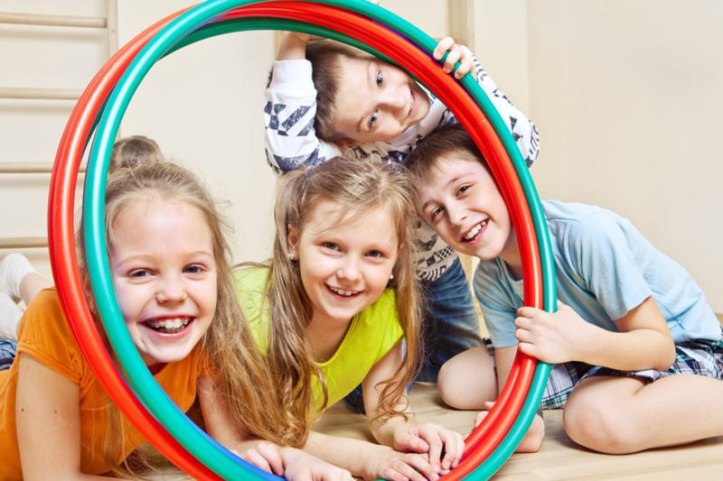

Российская Федерация Иркутская область
Муниципальное бюджетное дошкольное образовательное учреждение «Детский сад комбинированного вида №82» муниципального образования города Братска, ул. Курчатова, 44 т. (3953)46-26-59, 46-09-60 e-mail: 82mdou@mail.ru

Консультация для родителей
"Как научить ребёнка раскручивать обруч"

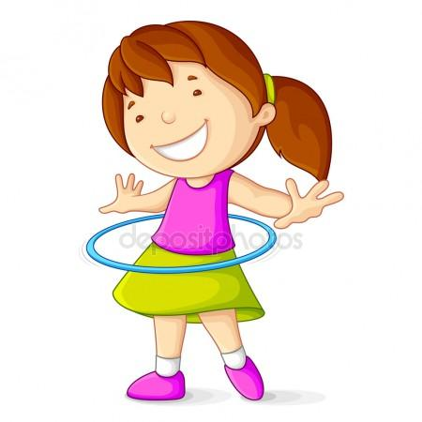
Подготовила: Левченко Е.В.
инструктор по физ. культуре.
1 кв. категория.
Г. Братск 2016г.
Российская Федерация Иркутская область
Муниципальное бюджетное дошкольное образовательное учреждение «Детский сад комбинированного вида №82» муниципального образования города Братска, ул. Курчатова, 44 т. (3953)46-26-59, 46-09-60 e-mail: 82mdou@mail.ru

Консультация для родителей
"Как научить ребёнка прыгать через скакалку"

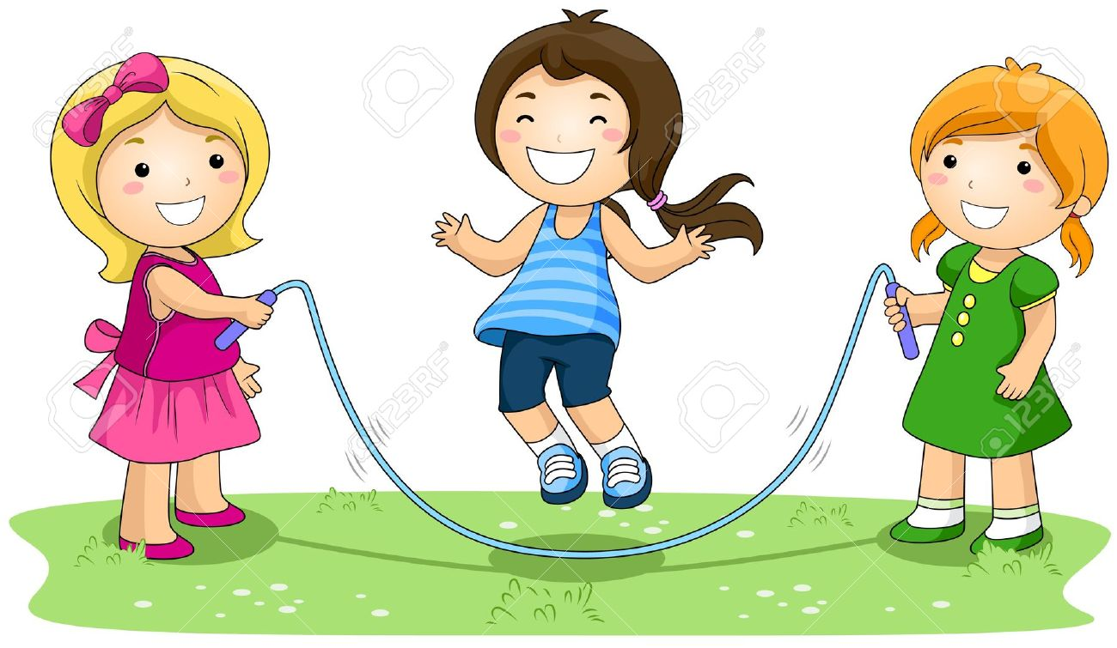

Подготовила: Левченко Е.В.
инструктор по физ. культуре.
1 кв. категория.

Г Братск 2017г.

Заинтересовать ребенка вести активный образ жизни несложно, но на это потребуется некоторое время. Родители должны понимать, что скакалка для малыша – это в первую очередь развлечение. Поэтому и обучать его необходимо в форме игры, подбадривая и радуясь успехам вместе с ребенком.

Зачем это нужно ребенку
Скакалка для детей – это увлекательное и интересное занятие, которое к тому же позволяет укрепить здоровье. Благодаря прыжкам на скакалке ребенок быстро становится более выносливым и внимательным. При этом тренируется сердце, появляется хорошая осанка и развивается координация движений. Прыжки со скакалкой также способствуют творческому развитию, так как дети часто придумывают собственные игры.
Важно знать некоторые условия, которые следует соблюдать:
- малыш должен быть полностью сосредоточенным на то, чем он занимается;
- если обучение происходит в помещение, то в нем должно быть достаточно места для занятий;
- нельзя заставлять ребенка учиться прыгать на скакалке;
- начинать обучение необходимо с самого простого;
- нередко родители прибегают к помощи специалистов о детской физкультуре.

Выбор скакалки
Не стоит приучать ребенка к скакалке раньше 4–5 лет, так как это небезопасно, да заинтересовать его будет сложно. Но, решив приобщить малыша к спорту, необходимо позаботиться о подходящей скакалке. Она не должна быть слишком длинной или короткой, иначе прыгать на ней у ребенка не получится. В диаметре скакалка не должна быть тоньше 0,8 см. Очень тонкую скакалку будет трудно крутить, так как она будет чересчур легкой. Нельзя, чтобы скакалка была толще 1 см, ведь ребенку будет тяжело.
Определить идеальную длину скакалки просто – нужно, чтобы ребенок стал на нее, при этом держа ручки скакалки в руках. В натянутом состоянии они должны достигать подмышек малыша. Если скакалка чересчур длинная, лишнее легко можно отрезать. Никогда не стоит покупать снаряд на вырост. Длина скакалки не играет роли только если она необходима для групповых игр.
Существует много материалов, из которых изготавливают шнуры. Поэтому скакалки могут быть резиновыми, кожаными или синтетическими. При выборе снаряда в магазине важно обратить внимание на запах, так как он свидетельствует о качестве скакалки. Если он очень резкий и неприятный, то лучше такой снаряд не покупать, иначе у ребенка может быть аллергия. Также важно обратить внимание на ручки – они должны быть удобными для ребенка и нескользкими.

Как научить прыгать
Скакалка – это недорогой и универсальный способ сделать ребенка здоровее и научить его играть с другими детьми. Для взрослого человека нормой считается 200–300 прыжков в день, а для ребенка максимум – это 100 прыжков. Во время обучения ребенок должен прыгать, пока не почувствует легкую усталость. Учеба должна состоять из нескольких этапов:

- Для начала нужно заинтересовать ребенка, рассказав ему о том, что такое скакалка. Обязательно нужно показать, как ею пользоваться, на собственном примере. Также можно дать ребенку подержать скакалку.
- Для того чтобы ребенок научился крутить скакалку, можно пожертвовать одним снарядом и разрезать его. Так он быстрее научится крутить кистями, а не только всей рукой. Начинать нужно с одной руки, а потом можно попробовать крутить скакалку двумя.
- Перед тем, как учить малыша прыжкам, нужно потренироваться. Можно показать ему простое упражнение, при котором сначала нужно приподняться на носках, а затем перекатиться на пятки. Как только ребенок научиться делать упражнение, можно повторять его, переступая через скакалку. Обязательно нужно все делать вместе с ребенком, чтобы он учился на примере.
- Когда малыш освоит «перекатывание», можно будет переходить к другим упражнениям. Следует научить ребенка перешагивать через скакалку.
- И только потом можно переходит к прыжкам. Обучить этому ребенка также можно в игровой форме, например, взрослый крутит скакалку вокруг себя, а ребенок перепрыгивает. При этом важно следить, чтобы малыш правильно приземлялся на носки, а только потом опускался на всю стопу. Ноги должны быть немного согнуты в коленях.
- Нельзя, чтобы ребенок прыгал на твердом полу. Лучше постелить небольшой коврик. Но на очень мягком ковре прыгать также не рекомендуется.
Следует учитывать, что в таком маленьком возрасте сложно научить ребенка прыгать на скакалке без перерыва. Поэтому не нужно требовать от малыша невозможного. Со временем он легко освоит различные техники. Также важно помнить, что к обучению нужно приступать только через несколько часов после еды, так как прыгать с полным желудком вредно. Если ребенок плохо себя чувствует, прыжки на скакалке нужно перенести.
